CƯỜI TƯƠI – NÓI CHUẨN – HỌC VUI: TIẾT TIẾNG ANH
ĐẦU TIÊN CÙNG THẦY GIÁO NƯỚC NGOÀI CỦA LỚP 1C
Chiều ngày 17/9/2025, các bạn nhỏ lớp 1C Trường Tiểu học Đoàn Xá đã có tiết học Tiếng Anh đầu tiên cùng thầy giáo người nước ngoài. Dù mới chỉ là buổi đầu, nhưng các con đã rất hào hứng, tự tin nói lời chào, đếm số và tham gia các trò chơi học mà chơi – chơi mà học vô cùng sôi động!
Việc tiếp xúc sớm với Tiếng Anh chuẩn ngay từ lớp 1 không chỉ giúp các con làm quen với ngôn ngữ mới mà còn rèn luyện sự tự tin, phản xạ và khả năng giao tiếp tự nhiên. Bố mẹ yên tâm nhé – các bạn nhỏ lớp 1C đang khởi động hành trình học Tiếng Anh đầy thú vị và hiệu quả rồi ạ!
Hãy cùng xem một vài khoảnh khắc đáng yêu của các con trong tiết học đầu tiên nhé!
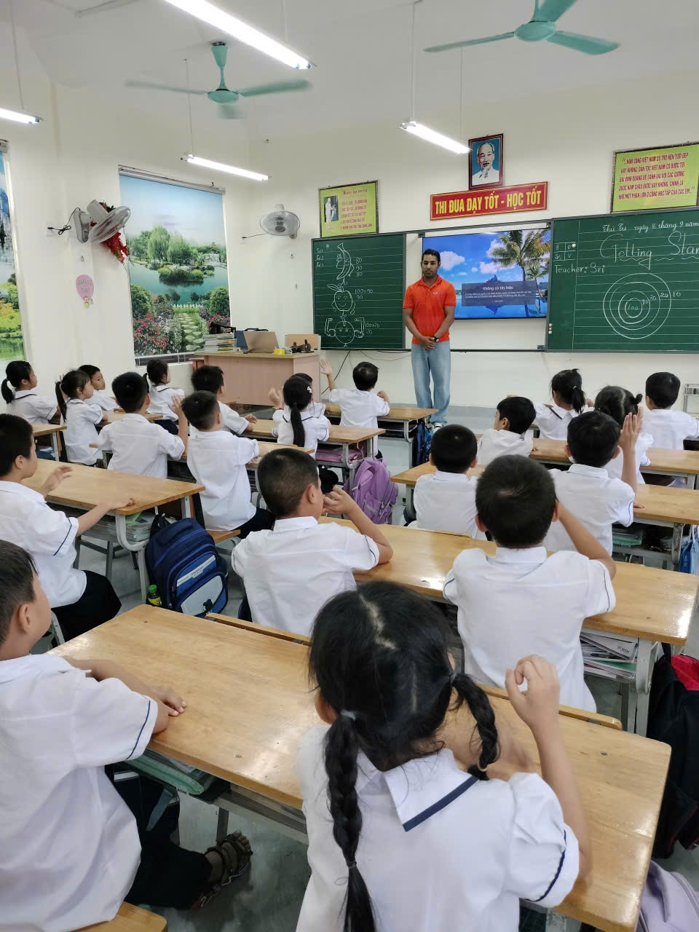
Thầy giáo nước ngoài tươi cười chào lớp bằng những câu Tiếng Anh đơn giản mà cực dễ nhớ!
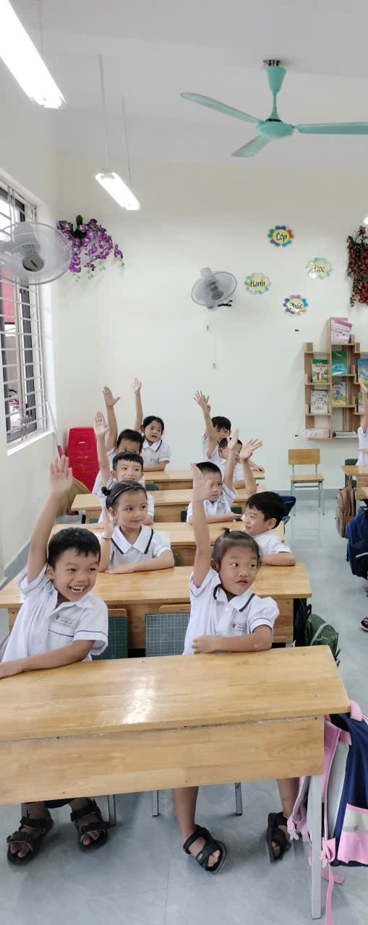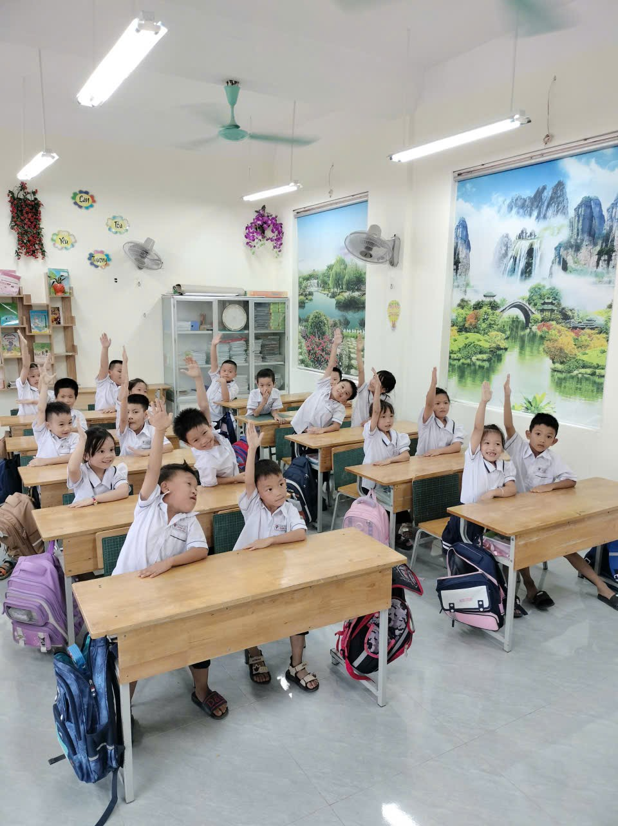
Bé nào cũng hào hứng giơ tay phát biểu, học từ vựng mới qua tranh ảnh và đồ vật trực quan.
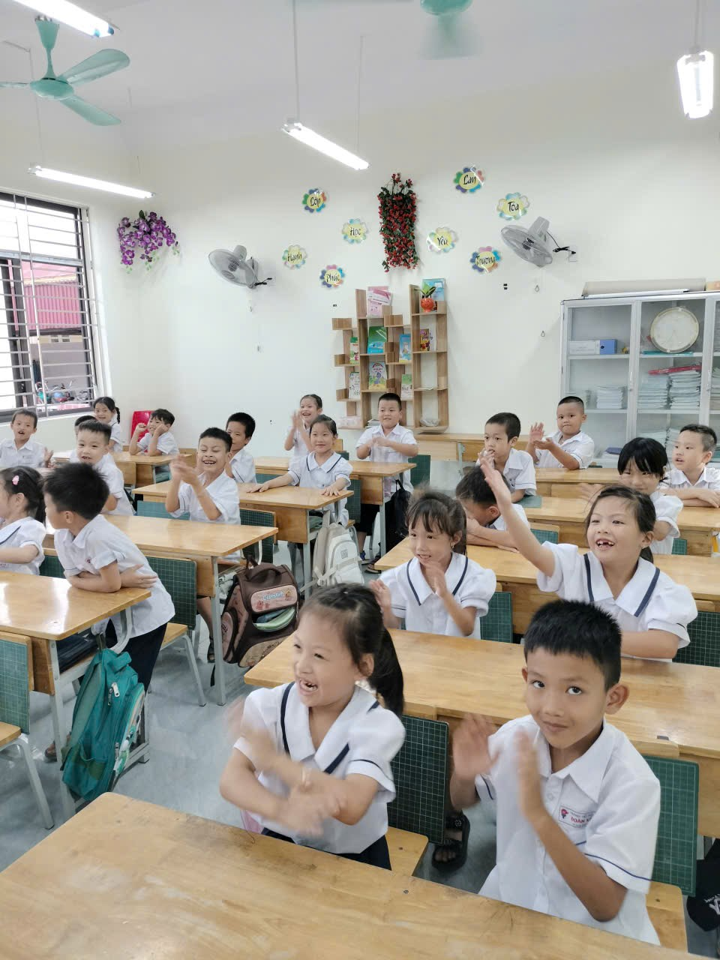
Ánh mắt trong veo, nụ cười tươi rói – Tiếng Anh giờ đây không còn “lạ” mà trở nên thật gần gũi với các con.
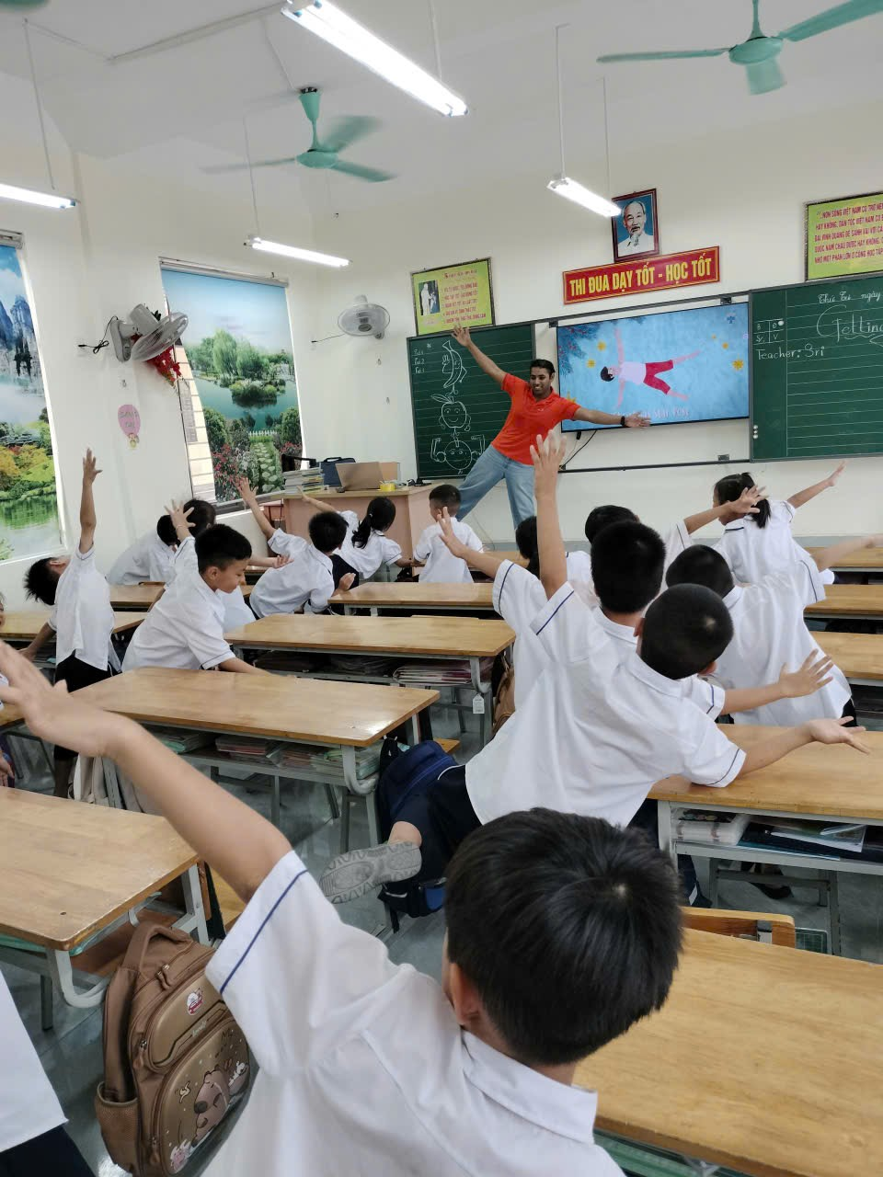
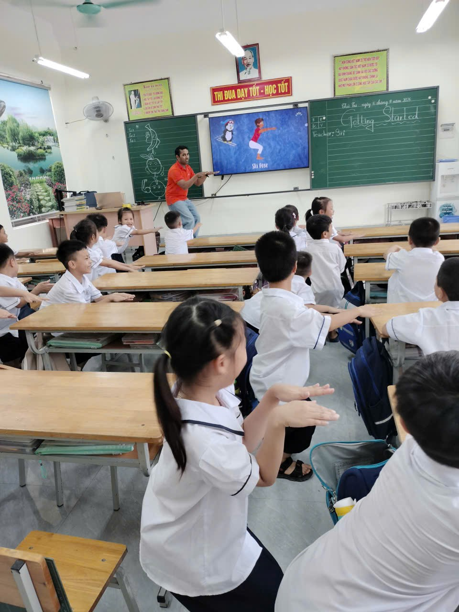
Các bạn nhỏ say sưa, chơi trò chơi siêu vui!
Người thực hiện: Hằng Nga

